**Funcionamiento de los Zumbadores.**

**Funcionamiento.**

Un zumbador tiene en su interior dos placas, una metálica y otra de cerámica. El funcionamiento se basa en el efecto piezoeléctrico, es decir que el volumen de la cerámica cambia cuando se aplica voltaje.

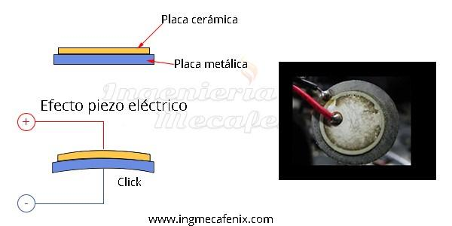

Este cambio de volumen genera un “clic” de sonido, para que el sonido sea constante, el zumbador cuenta con un oscilador que permite alterar el voltaje del zumbador (0v, 5v) rápidamente y así dar la sensación de sonido.

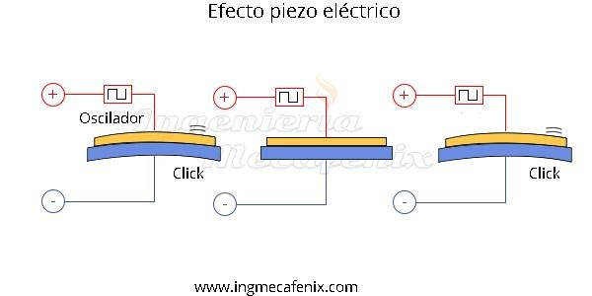

También se pueden encontrar zumbadores electromagnéticos, donde se encuentra un imán dentro de una bobina, si la bobina recibe corriente el imán vibrará en respuesta al campo electromagnético.